ФЕДЕРАЛЬНАЯ СЛУЖБА ИСПОЛНЕНИЯ НАКАЗАНИЙ
ФЕДЕРАЛЬНОЕ КАЗЕННОЕ ПРОФЕССИОНАЛЬНОЕ
ОБРАЗОВАТЕЛЬНОЕ УЧРЕЖДЕНИЕ № 255

MEN’S WEAR /мужская Одежда
урок по учебной дисциплине
«Иностранный язык в производственной деятельности»

для профессии 29.01.08 Оператор швейного производства

Сургут, 2023

Тема занятия: Мужская одежда /MEN’S WEAR/MEN’S CLOTHING
Цели урока:
образовательная: контроль навыков устной речи, употребления профессиональной лексики в устной и письменной речи, чтения и перевода
воспитательная:
- воспитывать культуру общения, чувства товарищества, взаимопомощи
- показать значимость иностранного языка для будущей профессии;
- показать межпредметные связи.
развивающая: развивать кругозор, творческое мышление, интерес к изучаемому предмету, память, внимание.
- развивать навыки употребления профессиональной лексики в устной и письменной речи;
- развивать навыки говорения, используя профессиональную лексику;
Тип урока: комбинированный
Формы работы: фронтальная, индивидуальная, групповая.
Междисциплинарные связи: материаловедение, технология
Оборудование: ПК, АРМ, мультимедиа презентация, карточки, компьютер.

Этапы учебного занятия (продолжительность 80 минут)

№ п\п | Этапы занятия | Продолжительность этапа
1 | Организационный момент | 5 мин
2 | Презентация по теме. Изучение лексики: виды одежды. Упражнения по лексике | 15 мин
3 | Обсуждение выполненного задания, беседа преподавателя с обучющимися. | 5 мин
4 | Изучение лексики: ткани. Упражнения. | 20 мин
5 | Изучение лексики: цвет. Упражнения. | 10 мин
6 | Рассказ о себе. Какие виды одежды предпочитаете, какого цвета, выполненые из какой ткани? | 20 мин
7 | Подведение итогов. Оценка выполненных заданий | 5 мин

План открытого урока английского языка по теме «MEN’S WEAR /Мужская одежда»

Задачи урока:
Практические: развивать навыки устной речи (ответы на вопросы, монологическое высказывание), отработка навыка употребления профессиональной лексики в устной и письменной речи, формировать орфографические навыки
Воспитательные: воспитывать культуру общения, чувства товарищества, взаимопомощи, положительное отношение к знаниям
Образовательные: развивать кругозор и творческое воображение студентов, формировать навыки профессионального мышления и поведения, сообразительность, развивать познавательные процессы: память, внимание, восприятие
Ход урока:
1. Организационный момент, постановка цели занятия.
2. Представление презентации. Изучение лексики по видам мужской одежды.
3. Обсуждение выполненного задания по видам одежды.
4. Обучение чтению и переводу наименований ткани.
5. Oбучение лексики: цвета тканей
6.Обучение составлению рассказа о себе. Какой вид одежды предпочитаете, из каких тканей? Какого цвета?
7. Подведение итогов.

Ход урока

Этапы | Цель | Содержание деятельности мастера производственного обучения | Содержание деятельности студента | Результат
1 | 2 | 3 | 4 | 5
1 Организационный момент, постановка цели занятия, | Организовать группу на учебное занятие | - приветствие;  - проверка присутствующих по журналу; | - Отвечают на приветствие  - Готовятся к занятию | Группа готова к занятию
2 Представление презентации. Обучение лексики по теме виды мужской одежды | Обеспечить правильное выполнение задания | - Ставит цель урока  - Выводит ход выполнения работы на экран  - Объясняет ход выполнения задания  - Раздает индивидуальные задания | Слушают, вслух повторяют произнесенные преподавателем слова, при необходимости задают вопросы для уточнения | Группа готова к ознакомлению с индивидуальным заданием
3 Обсуждение выполненного задания, беседа преподавателя с обучющимися | Правильные ответы на поставленные вопросы | - Задает вопросы по предыдущему сообщению, дает отдельные пояснения по выполнению задания | - отвечают на вопросы преподавателя  -уточняют, задают вопросы | Группа готова к выполнению следующего задания
4 Обучение чтению и переводу наименований ткани. | Обучение лексики | Осуществляет текущее инструктирование студентов по выполнению задания  Засекает время | Вслух повторяют произнесенные преподавателем слова Выполняют задание | Закрепление лексики по теме
5 Oбучение лексики: цвет | Осуществить контроль чтения | Наблюдает, оказывает помощь | Вслух повторяют произнесенные преподавателем слова Осуществляют контроль | Формирование умений по осуществлению выполняемой работы
6 Обучение составлению рассказа о себе по заданному шаблону | Проверка правильности выполнения задания | Проверяет задание по теме | Выполняют упражнения по заданному шаблону | Формирование умений по осуществлению качества выполненных работ
7 Подведение итогов | Выявление лучших с обучающихся | Благодарит всех за плодотворную работу на занятии | Оценивают свою работу

Ход урока

I этап. Организационный момент, постановка цели занятия– 5 минут
T: Good morning, students! Sit down, please. I am very glad to see you.
What date is it today? Who is absent?
II этап. Презентация по теме. Изучение лексики: виды мужской одежды. Упражнения по лексике-20 мин
Today at our lesson we will read and talk about clothing. Why should we study it? It is need to know all about an article of clothing, the types of fabrics, to understand them, it is necessary for your future profession.
Listen to me, please. Let us begin the new words.
(Преподаватель, используя презентацию, рассказывает о видах мужской одежды, обучающиеся вслух повторяют произнесенные преподавателем слова, выполняют упражнения)
Ассортимент бытовой одежды по сезону
winter wear зимняя ;
summer wear летняя;
demi-season демисезонная;
all season clothing всесезонная
Outerwear – верхняя одежда
Parka – парка куртка с капюшоном, длиной до середины бедра, имеющая разнообразные утяжки-кулиски для регулирования размера и подгонки куртки под конкретного обладателя
Sheepskin coat - дубленка— разновидность тёплого пальто из кожи или замши особой выделки с обязательным меховым слоем, обращённым вовнутрь изделия.
Trench coat - тренчкот или плащ (траншейное пальто)- модель дождевого плаща с неизменными атрибутами: двубортный, с погонами и отложным воротником.
Coat - пальто это верхняя одежда для мужчин различной длины.
Jacket -куртка, доходящая до бедра. Это одежда, имеющая карманы, возможно утяжки на запястьях, с капюшоном или без.
Bomber бомбер — верхняя одежда, тип куртки, созданный для пилотов ВВС США во время Второй мировой войны.
Windbreaker ветровка -верхняя одежда, разновидность куртки, предназначенная для защиты от ветра и лёгкого дождя.
Suit – Костюм
представляет собой набор предметов одежды из одной ткани, обычно состоящий как минимум из пиджака и брюк
Vest -жилет -предмет мужской одежды для верхней части тела без воротника и рукавов, надеваемый на рубашку под пиджак, фрак и т.п.
T-Shirts - это классическая футболка с рукавами Т-образной формы. Именно отсюда и появилось такое название. Рукав может быть как коротким, так и длинным.
Для футболок с V-образным воротом используется обозначение v-neck t-shirt.
Tank shirt - это майка, которая не имеет рукавов.
Рубашка поло (Polo shirt)
История рубашки поло уходит в теннисный спорт.
Sweatshirt- Свитшот/В простонародье это принято называть "толстовкой". Это одежда из трикотажного полотна, надеваемая через голову, имеющая манжеты на рукавах и пояс
Hoody -Худи. В общем-то это толстовка с капюшоном
Trousers - брюки
Shorts – шорты
Выполните упражнение: Match the words and pictures (Приложение 1)
III этап. Обсуждение выполненного задания, беседа преподавателя с обучющимися.-5мин
IV Этап. Изучение лексики: ткани. Упражнения-20мин
Самые популярные ткани собраны в следующую таблицу. Проверьте, знаете ли вы все эти названия на английском. Обучающиеся вслух повторяют произнесенные преподавателем слова.
Match the words / Сопоставьте слова(Приложение 1)
V Этап. Oбучение лексики: цвета тканей-10мин
Try to understand what words are known for you.
Translate these colors(Приложение 1)
VI Этап. Обучение составлению рассказа о себе. Какой вид одежды предпочитаете, из каких тканей? Какого цвета?-20мин

Answer my questions, please. What kind of clothes do you like to wear? What color do you prefer? What are they (is it) made of? Fill in the gaps with the suitable words. Find exercise, read the sentences and translate them.

VII Этап. Подведение итогов. Оценка выполненных заданий
We have studied the kind of clothes, fabrics, color, I hope this information will be useful for your future work. Thank you for your work, I am satisfied with it.
Your marks for the lesson are… The lesson is over. Good bye.

Литература:
- И.П. Агабекян «Английский для технических ВУЗов, Ростов-на-Дону «Феникс» 2020
- Шляхова А.В.
Английский язык для студентов средних профессиональных учебных заведений: Учеб. пособие/В.А. Шляхова. – М.: Высшая школа, 2020. – 120 с.: илл.

Приложение

МУЖСКАЯ ОДЕЖДА

(MEN’S WEAR/MEN’S CLOTHING)

a shirt |ʃɜːrt| – рубашка
a T-shirt - футболка
a polo |ˈpəʊləʊ| shirt – рубашка поло, тенниска
a vest |vest| – майка без рукавов
a waistcoat |ˈweɪs(t)kəʊt| – жилет
a hoodie |ˈhʊdɪ| – толстовка с капюшоном
a sweatshirt |ˈswetʃɜːt| – трикотажная кофта
a turtleneck |ˈtɜːrtlnek| sweater - водолазка
a jumper |ˈdʒʌmpə| – джемпер, свитер
a cardigan |ˈkɑːdɪɡ(ə)n| – кардиган
a pullover |ˈpʊləʊvə| - пуловер
a jacket |ˈdʒækɪt| – куртка, пиджак
a blazer |ˈbleɪzə| – пиджак, блейзер
a suit |suːt| – костюм (деловой)
a suit jacket – пиджак (костюмный)
suit trousers |ˈtraʊzəz| – брюки (костюмные)
a 3-piece |piːs| suit – костюм-тройка
a 2-piece suit – костюм-двойка
a tuxedo |tʌkˈsiːdəʊ| - смокинг
trousers |ˈtraʊzəz| – брюки
chinos |ˈtʃiːnəʊz| – летние хлопковые брюки, слаксы
pants |pæn(t)s| – штаны, брюки
cargo |ˈkɑːɡəʊ| pants – штаны с большими карманами на ногах
shorts |ʃɔːts| – шорты
jeans |dʒiːnz| – джинсы
a tie |taɪ| – галстук
a bow-tie |bəʊˈtaɪ| – галстук-бабочка
a denim |ˈdenɪm| (leather |ˈleðə|) jacket – джинсовая (кожаная) куртка
a coat |ˈkəʊt| – пальто
a bomber |ˈbɒmə| jacket – куртка-пилот
a windbreaker |ˈwɪn(d)breɪkə| – куртка-ветровка
a parka |ˈpɑːkə| – куртка-парка
a sheepskin |ˈʃiːpskɪn| coat – дубленка
a padded |ˈpædɪd| (quilted |ˈkwɪltɪd|) coat – стеганое пальто
a mackintosh |ˈmækɪntɒʃ| (a mac) – непромокаемое пальто
a raincoat |ˈreɪnkəʊt| – плащ
a body |ˈbɒdɪ| warmer |ˈwɔːmə| – телогрейка без рукавов
joggers |ˈdʒɒɡəz| (jogging bottoms |ˈbɒtəmz|) – спортивные штаны для бега
a tracksuit |ˈtræksuːt| – спортивный костюм
an overall |ˈəʊvərɔːl| – рабочий комбинезон
a bathrobe |ˈbɑːθrəʊb| – банный халат
a pajamas |pəˈdʒɑːməz| – пижама
socks |ˈsɒks| – носки
a scarf |skɑːf| – шарф
a hat |hæt| – шапка, шляпа
a cap |kæp| – кепка
a panama |ˈpænəmɑː| - панама
gloves |ɡlʌvz| – перчатки
underpants |ˈʌndəpæn(t)s| - трусы
boxer |ˈbɒksə| shorts – трусы-боксеры
trunks |trʌŋks| – спортивные трусы
swim |swɪm| shorts |ʃɔːts| – плавки

Fabric |  |  | Ткани
1 | Рolyester | |ˌpɑːlɪˈestər| | 1 | Полиэстер
2 | Corduroy | ['kɔ:d(j)ərɔɪ] | 2 | Вельвет
3 | Cotton | ['kɔt(ə)n] | 3 | Хлопок
4 | Denim | |ˈdenɪm| | 4 | Джинсовая ткань
5 | Rayon | ['reɪɔn] | 5 | Вискоза
6 | Leather | |ˈleðə| | 6 | Кожа
7 | Linen | ['lɪnɪn] | 7 | Лен
8 | Silk | [sɪlk] | 8 | Шелк
9 | Stockinet | [,stɔkɪ'net] | 9 | Трикотаж
10 | Wool | |wʊl| | 10 | Шерсть
11 | Synthetic | [sɪn'θetɪk] | 11 | Синтетика
12 | Nylon | ['naɪlɔn] | 12 | Нейлон

Colours
Black |blæk| черный | Brown |braʊn| коричневый | Purple |ˈpɜːp(ə)l| фиолетовый
Red |red| красный | Yellow |ˈjeləʊ| желтый | Pink |pɪŋk| розовый
Blue |bluː| голубой | Green |ɡriːn| зеленый | Orange |ˈɔːrɪndʒ| оранжевый
Gray |ɡreɪ| серый | White |waɪt| белый | Blue |bluː| синий

What kind of clothes do you like to wear? What colour do you prefer?

What are they (is it) made of?
I like trousers and jeans. | Мне нравятся брюки и джинсы.
I also like to wear stockinet shorts | Мне также нравятся трикотажные шорты
My favourite colours are blue and red. | Моими любимыми цветами являются голубой и красный.
I don’t like shirts but I like T-shirts and sweatshirts. | Я не люблю рубашки, но мне нравятся футболки и толстовки.
I’ve got a lot of T-shirts. | У меня есть много футболок.
They are made of stockinet | Они сделаны из трикотажа.
I’ve got black cotton uniform, but I don’t like them. | У меня есть чёрная хлопковая униформа, но она мне не нравится.
I usually wear my black trousers or blue jeans, and a T-shirt or sweatshirt. | Я обычно ношу чёрные брюки или голубые джинсы, футболку или свитшот.
Мy black trousers are made of wool | Мои черные брюки изготовлены из шерсти
I usually wear a plain cotton uniform. | Я обычно ношу однотонную хлопковую униформу.
My favourite T-shirt is blue | Моей любимой является футболка голубого цвета.
It is made of rayon | Она изготовлена из вискозы
I prefer to wear white clothes | Я предпочитаю носить одежду белого цвета

Things you wear vocabulary bank
Match the words and pictures
coat  trench coat  sheepskin  parka  вomber  jacket  quilted jacket  windbreaker  suit  vest  T-Shirts  v-neck t-shirt  tank shirt  polo shirt  sweatshirt  hoody  trousers  shorts | 1 | 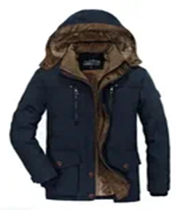 | 2 | 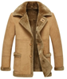 | 3 | 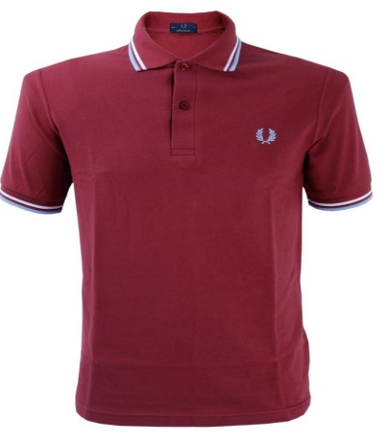
 | 4 | 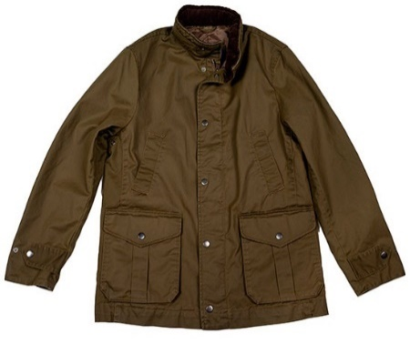 | 5 | 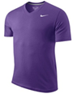 | 6 | 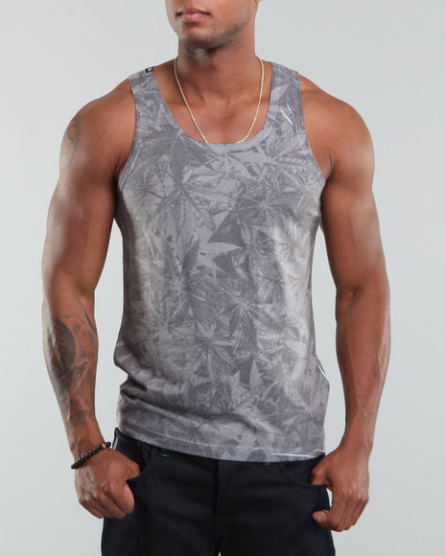
 | 7 | 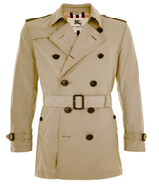 | 8 | 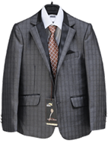 | 9 | 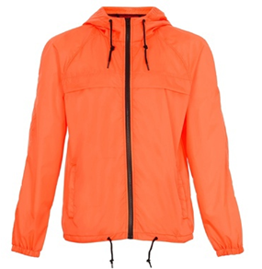
 | 10 | 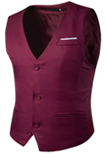 | 11 | 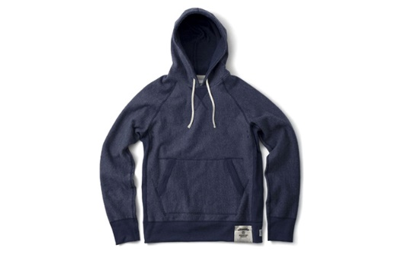 | 12 | 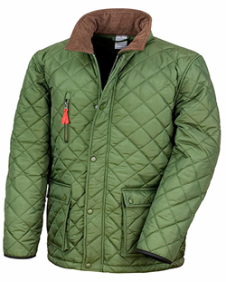
 | 13 | 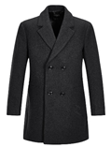 | 14 | 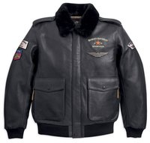 | 15 | 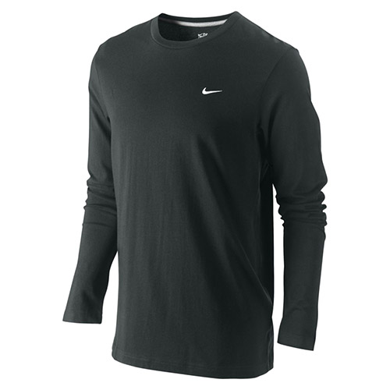
 | 16 | 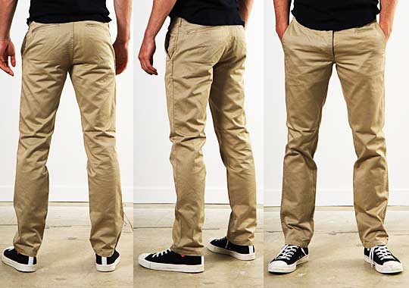 | 17 | 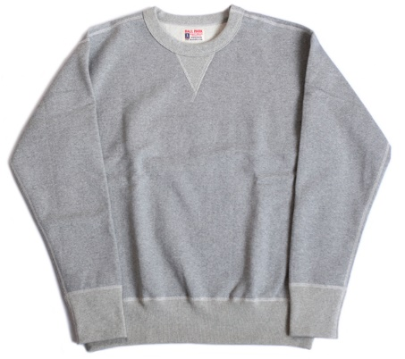 | 18 | 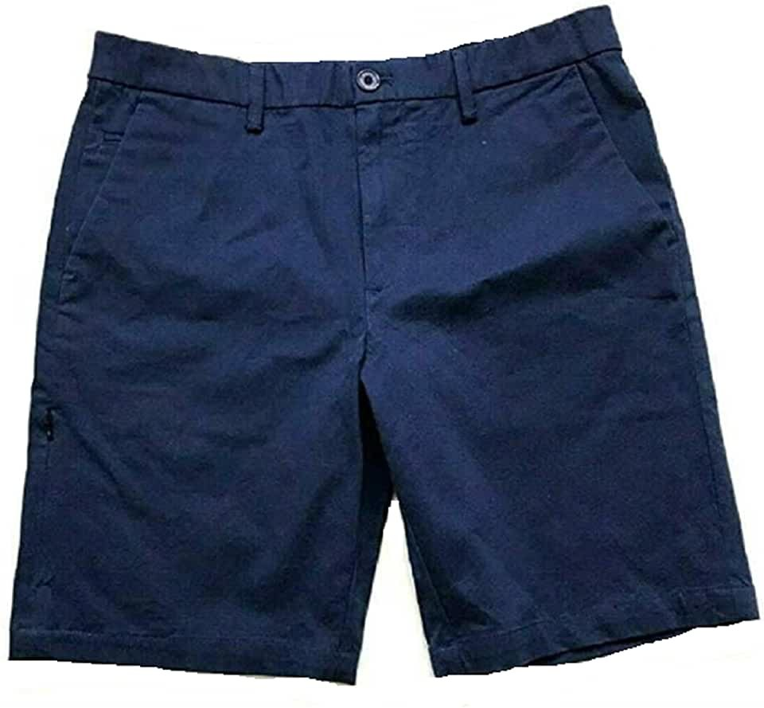
Match the words
 | Fabric |  | Ткани
 | 1 | Рolyester | 1 | Вискоза
 | 2 | Corduroy | 2 | Полиэстер
 | 3 | Cotton | 3 | Шерсть
 | 4 | Denim | 4 | Лен
 | 5 | Rayon | 5 | Джинсовая ткань
 | 6 | Leather | 6 | Нейлон
 | 7 | Linen | 7 | Кожа
 | 8 | Silk | 8 | Синтетика
 | 9 | Stockinet | 9 | Шелк
 | 10 | Wool | 10 | Вельвет
 | 11 | Synthetic | 11 | Хлопок
 | 12 | Nylon | 12 | Трикотаж

Translate these colours
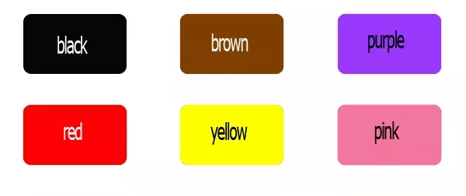 | 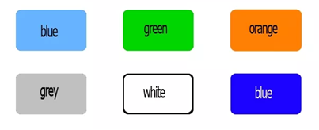

What kind of clothes do you like to wear? What colour do you prefer?

What are they (is it) made of?
I like … | Мне нравятся …
I also like to wear …… | Мне также нравятся …
My favourite colours are …… | Моими любимыми цветами являются …
I don’t like …………..but I like | Я не люблю ………………………………………..,  но мне нравятся ……….
I’ve got a lot of …………….. | У меня есть много…………...
They are made of | Они сделаны из ……………
I’ve got………………………………..….,  but I don’t like them (it). | У меня есть………………………………………....,  но ……………………………мне не нравится
I usually wear my ………………………  or …………………………………., and  a ……………… or ………………………. | Я обычно ношу ………………………………  или ………………………………….., ……………  или………………………………...
Мy………………… trousers are made of  ………………………… | Мои…………………………брюки изготовлены из …………………….
I usually wear | Я обычно ношу …………………………………….
My favourite ……………….is ………… | Моей любимой является …………………………..цвета.
It is made of | Она изготовлена из ……………………….
I prefer to wear……………………………. | Я предпочитаю носить …………………………..

